การติดตามประเมินผลและการขับเคลื่อนนโยบายการจัดการเรียนการสอน
ในสถานการณ์การแพร่ระบาดของโรคติดเชื้อไวรัสโคโรนา 2019 (COVID -19)
ระหว่างวันที่ 4 -5 กุมภาพันธ์ พ.ศ. 2564
เขตตรวจราชการที่ 6 ณ จังหวัดพังงาและจังหวัดระนอง

โรงเรียนขจรเกียรติ โคกกลอย
การมาโรงเรียนของนักเรียน
ระดับปฐมวัย
- นักเรียนมาโรงเรียนตั้งแต่เวลา 07.30 - 08.30 น.
- ในระดับอนุบาลขอความร่วมมือผู้ปกครองไม่เข้ามาส่งนักเรียนในอาคารเรียน สวมหน้ากากอนามัย
- ผู้ปกครองต้องสวมหน้ากากอนามัย สแกนไทยชนะ ผ่านจุดคัดกรองทางเข้าอาคาร
- นักเรียนอาคาร ESC + ไทย เข้าแถวทำกิจกรรมร้องเพลงชาติโดยแบ่งเป็นสายชั้นเว้นระยะห่าง
ระดับประถมศึกษา
- นักเรียนมาโรงเรียนตั้งแต่เวลา 07.15 - 07.45 น.
- ในระดับอนุบาลขอความร่วมมือผู้ปกครองไม่เข้ามาส่งนักเรียนในอาคารเรียน สวมหน้ากากอนามัย
- ผู้ปกครองต้องสวมหน้ากากอนามัย สแกนไทยชนะ ผ่านจุดคัดกรองทางเข้าอาคาร
- นักเรียนอาคาร ESC + ไทย เข้าแถวทำกิจกรรมร้องเพลงชาติโดยแบ่งเป็นสายชั้นเว้นระยะห่าง
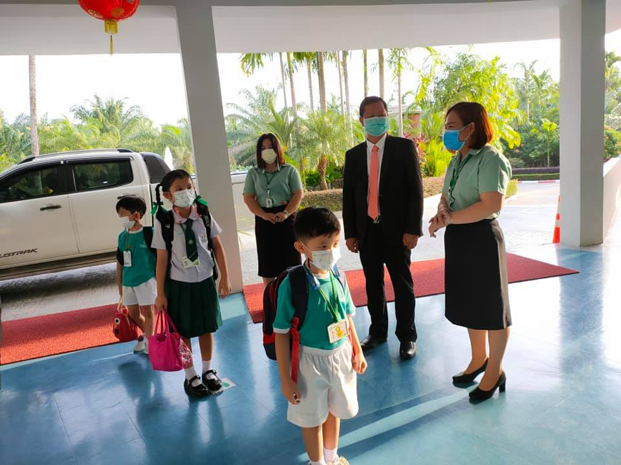

การจัดเรียนการสอน
- นักเรียนทุกระดับชั้นมาโรงเรียนตามปกติ ยกเว้น ห้องเรียนที่มีนักเรียนมากจะทำการแยกเรียนเป็น 2 ห้อง เพื่อลดการแออัดและเว้นระยะห่าง
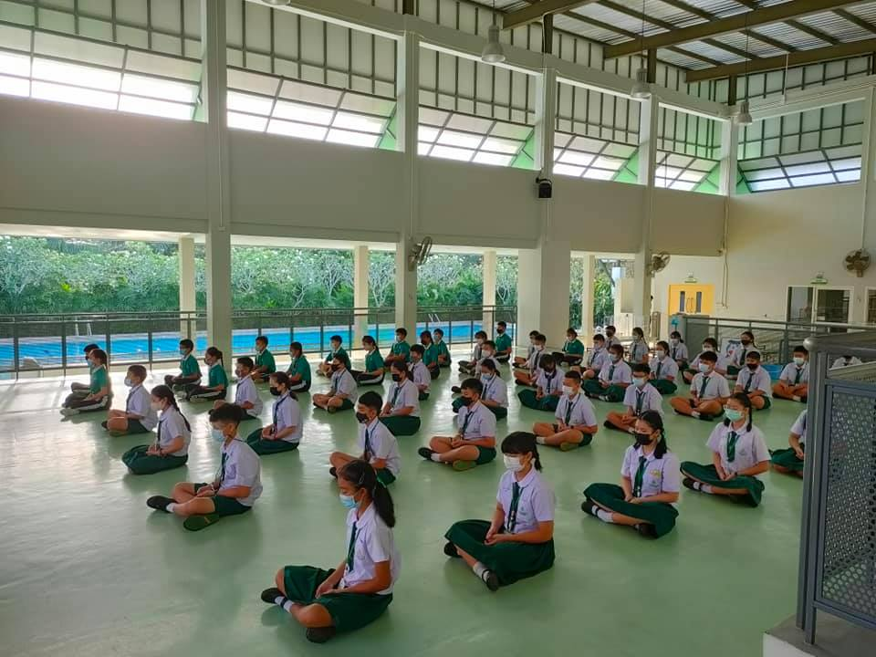

การพักรับประทานอาหาร
ทางโรงเรียนได้จัดทำฉากกั้นโต๊ะที่นักเรียนใช้ในการรับประทานอาหารเพื่อเป็นการเว้นระยะขณะนักเรียนถอดสวมหน้ากากอนามัยเพื่อรับประทานอาหาร จัดทำรอยเท้าและลูกศรบอกทิศทางในการเดิน เพื่อเว้นระยะห่างทางการเดินและเข้าแถว จัดวางจุดล้างมือด้วยเจลแอลกอฮอล์ก่อนเข้าโรงอาหารและหน้าห้องเรียนก่อนเข้าเรียน
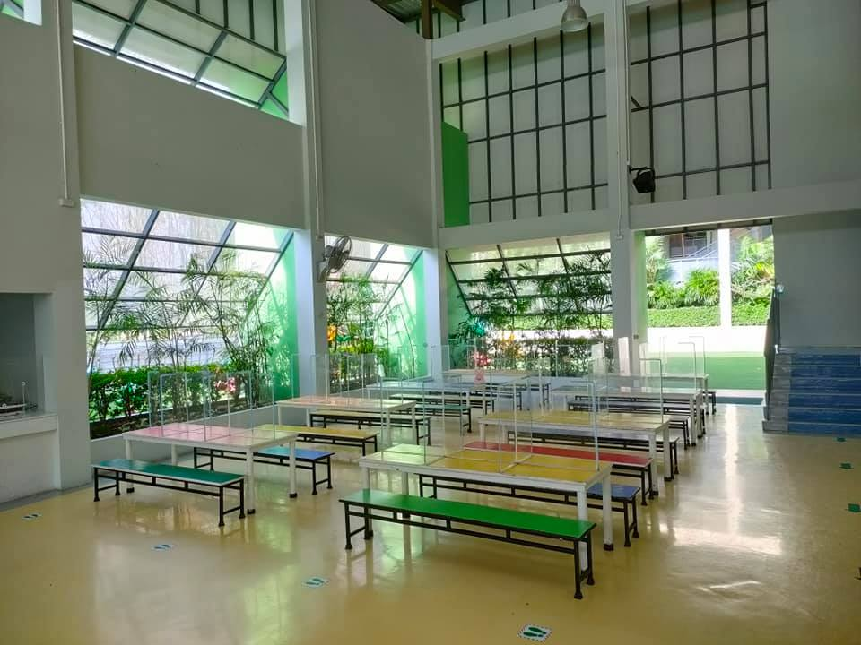

การนอนของนักเรียนปฐมวัย
ในการนอนของนักเรียนมีการเว้นระยะห่าง อย่างน้อย 1 เมตร และลดการเปิดเครื่องปรับอากาศ เพื่อให้อากาศถ่ายเทได้สะดวก
รถโรงเรียน
- คนขับรถและครูเวร มีการตรวจวัดอุณหภูมิ ล้างมือด้วยเจล สวมหน้ากากอนามัย face shield
- ขึ้นและลงจากรถโรงเรียนนักเรียนมีการตรวจวัดอุณหภูมิ ล้างมือ สวมหน้ากากอนามัย และ face shield ทุกวัน
การรับนักเรียนกลับบ้าน
ปฐมวัย
- การกลับบ้านของนักเรียน นักเรียนนั่งรอผู้ปกครองเวลา 15.30 น.ณ ลานกิจกรรมทั้ง 2 อาคาร โดยเว้นระยะห่าง มีครูเวรประกาศชื่อนักเรียนที่ผู้ปกครองมารับแล้ว
ประถมศึกษา
- การกลับบ้านของนักเรียน นักเรียนนั่งรอผู้ปกครองเวลา 16.00 น.ณ ลานกิจกรรมทั้ง 2 อาคาร โดยเว้นระยะห่าง มีครูเวรประกาศชื่อนักเรียนที่ผู้ปกครองมารับแล้ว
สมุดบันทึกการเดินทาง
ผู้ปกครองทำสมุดบันทึกการเดินทางเป็นรายวันส่งให้คุณครูประจำชั้นทุกวันเพื่อให้ทราบการเดินทาง
สำหรับนักเรียนที่เดินทางมาจากพื้นที่ที่มีความเสี่ยงขอความร่วมมือให้กักตัวอยู่ที่บ้าน 14 วัน เฝ้าดูอาการ

โรงเรียนบ้านท่านุ่น สำนักงานเขตพื้นที่การศึกษาประถมศึกษาพังงา
มีการประชุมผู้ปกครอง เพื่อเตรียมความพร้อมในการเปิดภาคเรียนและร่วมกันหาแนวทาง เพื่อลดการแพร่ระบาดของเชื้อโรค และได้กำหนด 6 มาตรการหลักในการป้องกันการแพร่ระบาดของโรคโควิด-19 ดังนี้
1.มาตรการคัดกรองวัดไข้และอาการเสี่ยงก่อนเข้าสถานศึกษา
2.สวมหน้ากากผ้าหรือหน้ากากอนามัยตลอดเวลา
3. จัดจุดล้างมือหรือเจลแอลกอฮอล์อย่างเพียงพอ
4.จัดระยะห่างระหว่างบุคคลอย่างน้อย 1-2 เมตร
5. ทำความสะอาดห้องเรียน/พื้นผิวสัมผัสร่วม เปิดหน้าต่างประตู ระบายอากาศ
6.ในการนอนของนักเรียนมีการเว้นระยะห่าง อย่างน้อย 1 เมตร
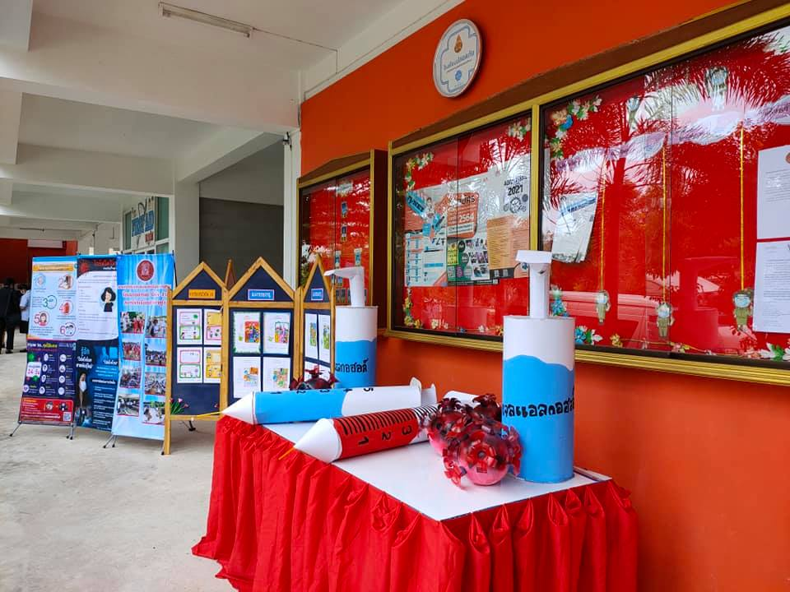
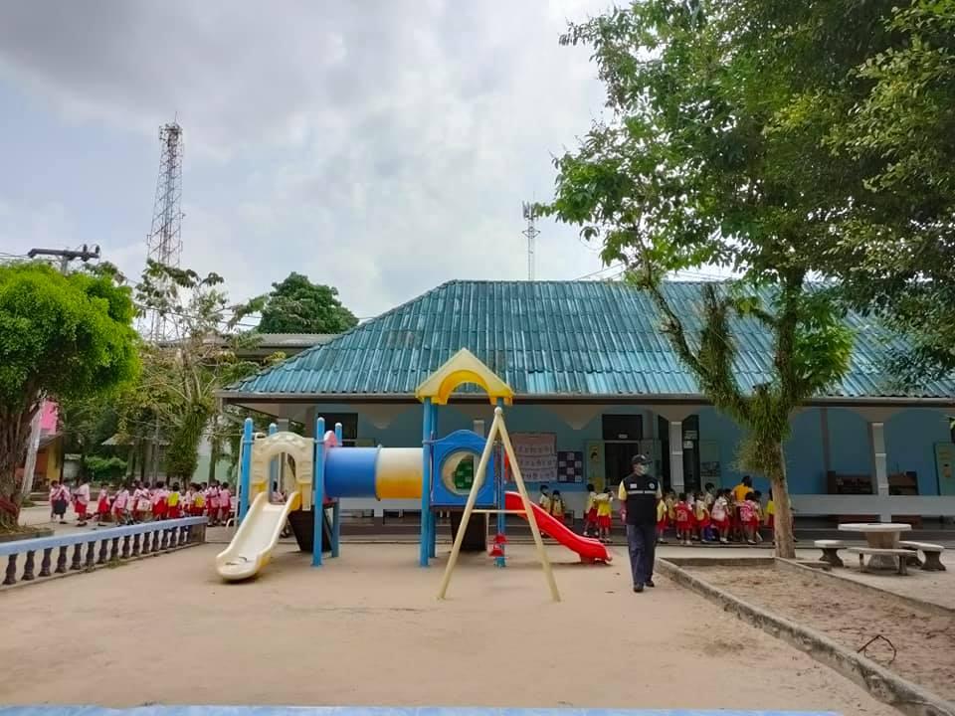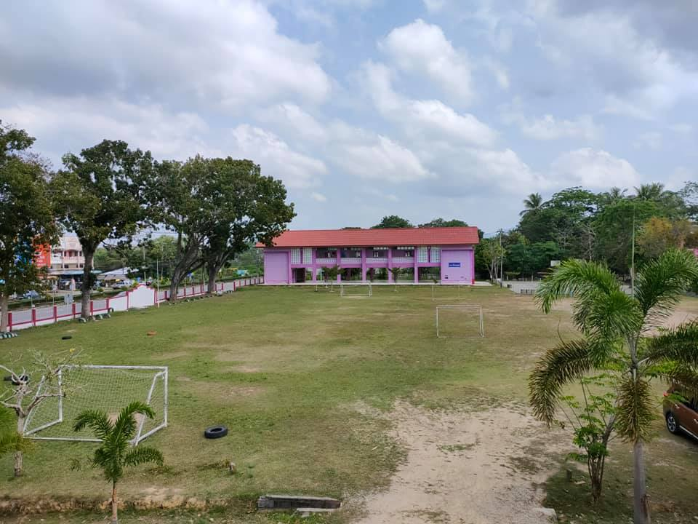

โรงเรียนทุ่งโพธิ์วิทยา จังหวัดพังงา สังกัดสำนักงานเขตพื้นที่การศึกษามัธยมศึกษา เขต 14
1.การเตรียมความพร้อมการจัดการเรียนการสอน
1.1 จัดห้องเรียนในแต่ละห้องให้มีระยะห่างทางสังคม (social Distancing) จำนวนนักเรียน 20 -25
คน/ระดับมัธยมศึกษาตอนต้น มี 12 ห้องเรียน มีนักเรียนประมาณ 437 คน เฉลี่ยห้องละ 36 คน ระดับชั้นมัธยมตอนปลายและระดับประกาศนียบัตรวิชาชีพ (ปวช.) มี 12 ห้องเรียน มีนักเรียนประมาณ 214 คน เฉลี่ย ห้องละ 20 คน
2. รูปแบบการจัดการเรียนการสอนของโรงเรียน
2.1 ระดับชั้นมัธยมศึกษาตอนต้น (ม.1- ม.3) จัดการเรียนการสอนแบบ On-Site แบ่งนักเรียนเป็น 2 กลุ่ม กลุ่ม 1 เรียนวันจันทร์ – พุธ กลุ่ม 2 เรียนพฤหัส – เสาร์
2.2 ระดับชั้นมัธยมศึกษาตอนปลาย (ม.4- ม.6) จัดการเรียนการสอนแบบ On-Site นักเรียนมาเรียนตามปกติ จันทร์ – ศุกร์ ม.4/3 อาจเรียนในหอประชุม จันทร์ – พุธ ม.5/3 อาจเรียนในหอประชุม / อื่น ๆ
3. มาตรการและแนวทางในการดูแลด้านอนามัยและสิ่งแวดล้อมของโรงเรียน
มาตรการคัดกรอง
จุดที่ 1 เมื่อถึงโรงเรียนต้องใส่หน้ากากอนามัย เดินเป็นแถวผ่านประตูโรงเรียน คุณครูเวร
ประจำวันจำนวน 2 คน ดำเนินการตรวจคัดกรอง ตรวจวัดอุณหภูมิ ล้างมือด้วยเจลแอลกอฮอล์ ณ บริเวณศาลาพระ โดยเดินผ่านตามจุดที่มีการเว้นระยะตามทางเดิน
จุดที่ 2 สำหรับนักเรียนที่นำจักรยานยนต์มาโรงเรียน นักเรียนต้องใส่หน้ากากอนามัย โดยเข้า
ทางประตูทิศตะวันตก โดยคุณครูเวรประจำวันจำนวน 2 คน ดำเนินการตรวจคัดกรอง ตรวจวัดอุณหภูมิ ล้างมือด้วยเจอแอลกอฮอล์ ณ บริเวณประตูตะวันตก นักเรียนระดับมัธยมศึกษาตอนต้นมาจอดบริเวณถนนข้างหอประชุม (เนื่องจากนักเรียนกลับ 16.00น.) นักเรียนระดับมัธยมศึกษาตอนปลาย/ประกาศนียบัตรวิชาชีพจอดบริเวณที่จอดรถจักรยานยนต์ นักเรียนปกติ (เนื่องจากนักเรียนกลับก่อน 16.00น.)
กรณีฝนตก รถรับส่งนักเรียน/ผู้ปกครอง เข้ามาส่งนักเรียนในโรงเรียบน ณ หอประชุม
โรงเรียน ผ่านถนนอาคารเรียน 1 อาคารเรียน 2 และวนผ่านหลังอาคารเรียน (One Way) คุณครูเวรจำนวน 2 คน ดำเนินการตรวจคัดกรอง ตรวจวัดอุณหภูมิ ล้างมือด้วยเจลแอลกอฮอล์ ณ ห้องระชุมโรงเรียน
ขณะทำการคัดกรอง กากพบนักเรียนมีอาการไข้ จาม มีน้ำมูก หายใจเหนื่อยหอบ ให้
ผู้ปกครองรับนักเรียนกลับไปพบแพทย์
4. การดำเนินกิจกรรม 5 ส /กิจกรรมเพื่อสังคม
เวลา 07.40 -08.00 น . เป็นกิจกรรม 5 ส./กิจกรรมเพื่อสังคม ตามเขตพื้นที่ของแต่ละ
ห้องเรียน ครูที่ปรึกษา กำกับดูแลนักเรียนห้องตนเองให้นักเรียนดำเนินกิจรกรมให้บรรลุตามวัตถุประสงค์ของกิจกรรม 5 ส และเพื่อประเมินกิจกรรมเพื่อสังคมฯ โดยตลอดการดำเนินกิจกรรมต้องปฏิบัติตามมาตรการการเว้นระยะห่างทางสังคม (Social Distancing)
5 กิจกรรมหน้าเสาธง
เวลา 08.00 – 08.15 น. กิจกรรมหน้าเสาธง นักเรียนเข้าแถวเป็นห้องเรียนตามจุดที่โรงเรียน
กำหนด โดยครูที่ปรึกษาลงกำกับดูแลนักเรียนห้องตนเองตลอดเวลาที่ดำเนินกิจกรรม โดยต้องปฏิบัติตามมาตรการการเว้นระยะห่างทางสังคม (Social Distancing) กรณีฝนตกให้เข้าแถวที่โต๊ะของนักเรียนในห้องเรียนตนเอง หรือหน้าห้อง กรณี ม. ปลาย ทีไม่มีห้องประจำ โดยครุที่ปรึกษาลงกำกับดูแลนักเรียนก้องตนเอง ตลอดเวลาที่ดำเนินกิจกรรม แล้วแต่กรณี เวลา 08.00 – 08.15 น. กิจกรรมหน้าเสาธง นักเรียนเข้าแถวเป็นห้องเรียนตามจุดที่โรงเรียนกำหนด โดยครูที่ปรึกษาลงกำกับดูแลนักเรียนห้องตนเองตลอดเวลาที่ดำเนินกิจกรรม โดยต้องปฏิบัติตามมาตรการการเว้นระยะห่างทางสังคม (Social Distancing)
6.การจัดสภาพแวดล้อมในห้องเรียน
ห้องเรียนควรมีการจัดโต๊ะเรียน จำนวนไม่เกิน 20 – 25 ตัว โดยแต่ละตัวให้มีการเว้น
ระยะห่างกายภาพ 1.5 เมตร และบนโต๊ะต้องมีฉากพลาสติกใสกั้น ภายใต้เงื่อนไข ถ้าจำนวนนกัเรียนในห้องเรียนมีจำนวนน้อยและสามารถจัดโต๊ะให้มีฉากพลาสติกกั้น ภายใต้เงื่อนไข ถ้าจำนวนนักเรียนในห้องเรียนมีจำนวนน้อยและสามารถจัดโต๊ะให้มีระยะห่างมกากว่า 2 เมตร ไม่ต้องมีฉากพลาสติกใสกั้น กำดำเนินการติดตั้งฉากพลาสติกใสกั้นขึ้นอยู่กับบริบทความพร้อมของโรงเรียน ทำความสะอาดห้องเรียน โต๊ะเรียนและเก้าอี้ทุกครั้งด้วยน้ำยาฆ่าเชื้อโรคทั้งก้อนเรียน พักกลางวันและหลังเรียน โดยมีการบันทึกข้อมูลอย่างเคร่งครัด
7. การใช้ห้องน้ำโรงเรียน
มีครูและเจ้าหน้าที่คอยดูแลนักเรียนในการใช้ห้องน้ำ ทั้งในช่วงเวลาเรียนและนอกเวลาเรียน
ให้นักเรียนสลับกันใช้ห้องน้ำตามสภาพความเหมาะสมของโรงเรียน โดยรอคิวและมีจุดเว้นระยะห่างอย่างชัดเจน โรงเรียนมีมาตรการในการทำความสะอาด ฆ่าเชื้อ และบันทึกเวลาในการทำความสะอาดห้องน้ำใน ทุก ๆ ชั่วโมง โดยมอบหมายครูเวรประจำ แม่บ้าน นักการ ดำเนินการอย่างเคร่งครัด
8.การล้างมือของนักเรียน
เน้นให้นักเรียนล้างมือบ่อย ๆ ด้วยสบู่เหลว ทั้งก่อนและหลังรับประทานอาหาร หลังการเข้า
ห้องน้ำและก่อนกลับบ้านจนติดเป็นนิสัย คุณครูสอนนักเรียนล้างมือโดยเน้นวิธีการล้างมือ 7 ขั้นตอน 20 วินาทีของกรมอนามัย
9.การรับประทานอาหารกลางวัน
เพื่อลดความแออัดของนักเรียน วิชาการจัดตารางให้เหลื่อมเวลา ในการพักรับประทานอาการกลางวัน ดังนี้
ระดับมัธยมศึกษาตอนปลาย/ประกาศนียบัตรวิชาชีพ พักกลางวัน คาบ 4 เวลา 11.00 – 11.50 น.
ระดับมัธยมศึกษาตอนต้น พักกลางวัน คาบ 5 เวลา 11.50 – 12.50 น.
จึงขอให้ครูผู้สอนปล่อยนักเรียนตรงเวลา โดยเฉพาะในคาบก่อนพักรับประทานอาหารกลางวัน เพื่อไม่ให้นักเรียนแต่ละระดับไปพักรับประทานทับซ้อนเวลากัน
10. การใช้โรงอาหาร
1. ทำความสะอาดโต๊ะและเก้าอี้ พื้นโรงอาหาร พี้นที่ขายอาหารด้วยน้ำยาฆ่าเชื้อ ทั้งก่อนและหลังการรับประทานอาหารของนักเรียนในแต่ละรอบ
2.ทำสัญลักษณ์โต๊ะเก้าอี้โรงอาหารสำหรับนั่งและห้ามนั่ง โดยเน้นการเว้นระยะห่างทางสังคม
3.ร้านอาหารสวัสดิการโรงเรียน จำหน่ายอาหาร ณ บริเวณโรงอาหารเก่า เพื่อลดความแออัดของโรงอาหารหลังใหม่ และทำสัญลักษณ์โต๊ะเก้าอี้โรงอาหารเก่า สำรหับนั่งและหามนั่งโดยเน้นการเว้นระยะห่างทางสังคม
4.อุปกรณ์ภาชนะในการรับประทานอาหาร จะต้องมีมาตรการทำความสะอาด อย่างชัดเจน เช่นหลังจากการล้างภาชนะควรมีการนำไปตากแสงแดด หรืออบด้วยตู้อบให้แห้งสนิทเพื่อเป็นการฆ่าเชื้อโรคและจัดเก็บให้มิดชิด
5.วัตถุดิบในการทำอาหารจะต้องมีความสดใหม่และปรุงสุก ถูกสุขลักษณะและทำความสะอาดอย่างเคร่งครัดก่อนนำมาปรุงอาหาร
6.แม่ครัว/ผู้ช่วยแม่ครัว พนักงานล้างจานต้องใส่หน้ากากอนามัย และถุงมือตลอดเวลาในขระปฏิบัติงาน
7. การทิ้งขยะให้โรงเรียนมีมาตรการคัดแยกขยะอย่างชัดเจน เช่นขยะเปียก ขยะแห้งและมีการกำจัดหลังเลิกเรียนในทุก ๆ วัน
8.โรงเรียนจัดครูตรวจสอบความสะอาดประจำวันและประสานงานกับ หน่วยงานราชการ เช่น อำเภอ สำนักงานเขต ในพื้นที่จัดส่งเจ้าหน้าที่ด้านนามัยมาตรวจสอบเป็นระยะ ๆ
9. น้ำดื่ม โรงเรียนจัดครู/เจ้าหน้าที่คอยดูแลอำนวยความสะดวกในการกดน้ำดื่มจากตู้ตามมาตรการของ ศบค. กำหนด
10. การกลับบ้าน
ในแต่ละช่วงชั้นที่ปล่อยนักเรียนกลับบ้าน ให้ปล่อยนักเรียนกลับบ้านโดยมีการเหลื่อมเวลาและเหลื่อมห้องเรียน และปล่อยนักเรียนกลับบ้านโดยมีการรอระยะเวลาให้ห่างกัน เพื่อลดความแออัดบริเวณหน้าห้องเรียน เน้นย้ำนักเรียนที่มีรถจักรยานยนต์ เมือถึงเวลากลับบ้านให้กลับบ้านทันที ยกเว้นนักเรียนที่รอรถประจำหรือรอผุ้ปกครองเพื่อลดความแออัดของนักเรียนหลังเลิกเรียน
11. การทำความสะอาดห้องเรียนและอาคารเรียน
โรงเรียนกำหนดมาตรการทำความสะอาดห้องเรียนและอาคารเรียน 3 เวลา คือ ช่วงก่อนเข้าเรียน พักกลางวันและหลังเลิกเรียน เมื่อทำความสะอาดแล้วต้องปิดอาคารเรียน และไม่อนุญาตให้ขึ้นอาคารเรียน

12.โรงเรียนมีแผนสำรองกรณีการปิดภาคเรียนเนื่องจาการแพร่ระบาด ดังนี้
ระดับมัธยมศึกษาตอนต้น รูปแบบการเรียนการสอน มีดังนี้
1.On Air คือการออกอากาศผ่าน DLTV เป็นตัวหลักในการกระจายการสอน โดยใช้โรงเรียน
วังไกลกังวลเป็นฐานในการจัดการเรียนการสอน สามารถดูได้ทั้งรายการที่ออกตามตาราง และรายการที่ดูย้อนหลัง
2.On Demand เป็นการใช้งานผ่านแอปพลิเคชั่นต่างๆ ที่ครูกับนักเรียนใช้ร่วมกัน เช่นการใช้
วีดีทัศน์ E-book Prezi Google Forms เป็นสื่อการสอน ซึ่งนักเรียนสามารถเลือกบทเรียนที่ต้องการได้เลือกเวลาที่จะเรียนได้สามารถควบคุมความเร็วในการเรียนด้วยตนเอง เช่น ไม่เข้าใจก็ดูซ้ำได้ เรื่องที่รู้แล้วก็ข้ามได้
3.On hand จัดใบงานให้กับนักเรียน เป็นลักษณะแบบเรียนสำเร็จรูป ให้นกัเรียนรับไปเป็น
ชุดไปเรียนด้วยตัวเองที่บ้าน โดยมีครูออกไปเยี่ยมเป็นครั้งคราว หรือให้ผู้ปกครองทำหน้าที่เป็นครูคอยช่วยเหลือ เพื่อให้นกัเรียนสามารถเรียนได้อย่างต่อเนื่อง ถึงแม้โรงเรียนจะปิดแต่ต้องไม่หยุดการเรียนรู้

โรงเรียนบ้านหินช้าง สังกัด สำนักงานเขตพื้นที่การศึกษาประถมศึกษาระนอง
มาตรการการดำเนินงานช่วงการจัดการเรียน การสอนในช่วงปิดเรียน เนื่องด้วยสถานการณ์การแพร่ระบาดของโรคติดเชื้อไวรัสโคโรนา (COVID – 19)
จากการจัดการเรียน การสอนทั้ง 5 รูปแบบ โรงเรียนบ้านหินช้างมีการสำรวจความพร้อมของนักเรียน โดยได้ข้อสรุปว่า นักเรียนโรงเรียนบ้านหินช้างมีความพร้อมในการจัดการเรียนการสอนใน 2 รูปแบบ ได้แก่ on demand และ on hand โดยมีมาตรการดังนี้
- ครูออกเยี่ยมบ้านนักเรียนเพื่อสำรวจความพร้อมในการจัดการเรียนการสอนของนักเรียน
- โรงเรียนสรุปผลความพร้อมในการจัดการเรียน การสอนของนักเรียน และประชุมหารูปแบบการจัดการเรียน การสอนที่เหมาะสม
- โรงเรียนมีการจัดตารางรับส่งใบงานของแต่ละห้องเรียน เพื่อลดความแออัดในการรับ – ส่งใบงาน
- โรงเรียนมีการรับ – ส่งใบงานทุกอาทิตย์ โดยรับ – ส่งวันละ 4 ห้องเรียน
- ในการรับ – ส่งใบงาน โรงเรียนมีการตรวจคัดกรองนักเรียน และผู้ปกครองอย่างเคร่งครัด
- มีการเว้นระยะห่างในการรับ – ส่งใบงานอย่างเคร่งครัด
มาตรการการดำเนินงานช่วงการจัดการเรียน การสอนในช่วงเปิดเรียน ในสถานการณ์การแพร่ระบาดของโรคติดเชื้อไวรัสโคโรนา (COVID – 19) มีดังนี้
- ฉีดพ่นยาฆ่าเชื้อก่อนเปิดการเรียนการสอนปกติ
- ตรวจคัดกรองนักเรียน และบุคลากรก่อนเข้าสถานศึกษาบริเวณหน้าประตูโรงเรียนทุกวัน อย่างเคร่งครัด
- นักเรียน และบุคลากรในสถานศึกษาสวมใส่หน้ากากอนามัย หรือหน้ากากผ้าตลอดระยะเวลาที่อยู่ในสถานศึกษา
- โรงเรียนมีจุดล้างมือด้วยเจลแอลกอฮอล์ และสบู่เพียงพอต่อนักเรียนในโรงเรียน
- เว้นระยะห่างระหว่างโต๊ะเรียน ในห้องเรียนอย่างเหมาะสม
- ทำความสะอาดพื้นผิวสัมผัสที่มีการใช้ร่วมกัน
- งดเว้นการจัดกิจกรรมที่มีความแออัด และการรวมตัวของนักเรียนจำนวนมาก

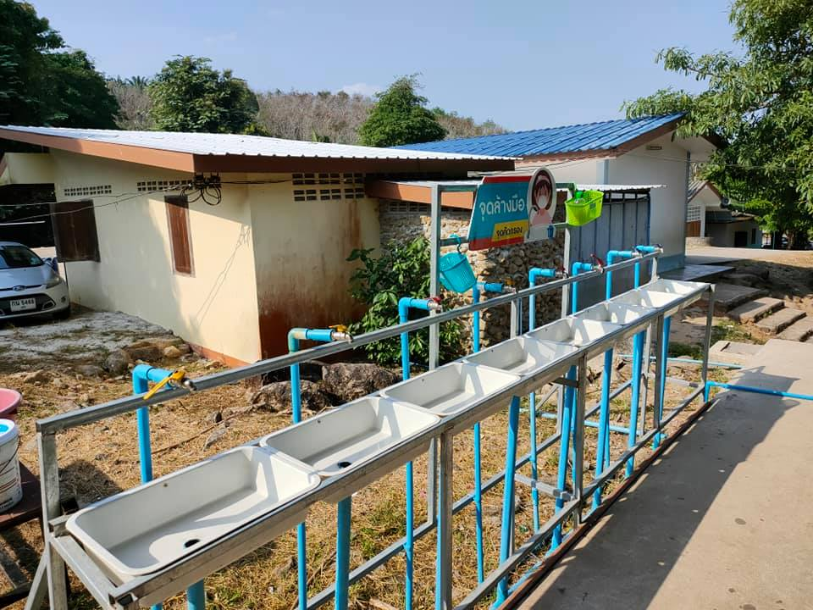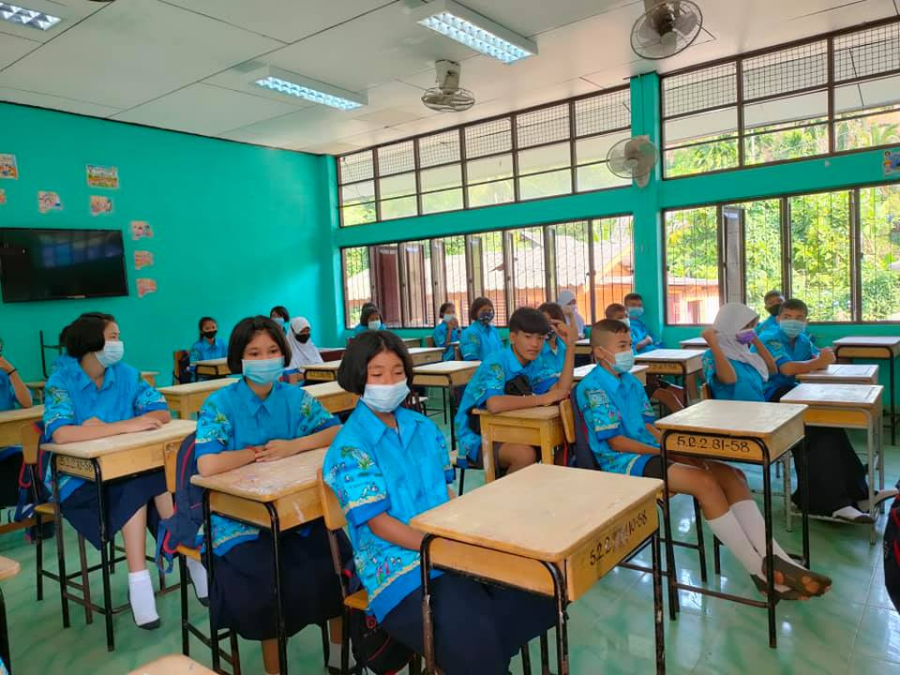

วิทยาลัยเทคนิคระนอง สังกัด สำนักงานคณะกรรมการการอาชีวศึกษา
มาตรการเตรียมความพร้อม การจัดกิจกรรมภายในสถานศึกษาเพื่อป้องกันและควบคุมการติดเชื้อไวรัสโคโรนา 2019 (Covid – 19) ดังนี้
มาตรการที่ 1 การคัดกรอง วัดไข้และอาการเสี่ยงก่อนเข้าสถานศึกษา
1.1 นักเรียน นักศึกษาและบุคลากรทางการศึกษาทึกคนจะต้องผ่านการคัดกรองวัดไข้และประเมินอาการเสี่ยงก่อนเข้าสถานศึกษาโดยคำนึงยึดหลักการเว้นระยะห่าง (Physical Distancing)
1.1.1 ถ้าอุณหภูมิร่างกายไม่เกิน 37.5 องศาเซลเซียส อนุญาตให้เข้าสถานศึกษาได้
1.1.2 ถ้าอุณหภูมิร่างกายเกิน 37.5 องศาเซลเซียส มีไข้ หรือมีอาการของโรคทางเดินหายใจอย่างใดอย่างหนึ่งเช่น ไอ มีน้ำมูก เจ็บคอ หายใจลำบาก เป็นต้น ให้ดำเนินการดังต่อไปนี้
- แยกนักเรียน นักศึกษาไว้ที่ห้องปกครอง
-บันทึกรายชื่อและอาการป่วย
-ประเมินความเสี่ยงเบื้องต้น
-แจ้งครูที่ปรึกษาและครูผู้สอนทราบ
-แจ้งผู้ปกครองมารับตัวกลับและให้หยุดพักอยู่บ้านจนกว่าจะหายเป็นปกติ
1.2 นักเรียน นักศึกษา และบุคลากรทางการศึกษาทุกคนต้องล้างมือด้วยเจลอแอลกอฮอล์ที่เตรียมไว้ให้ทุกครั้งก่อนเข้าสถานศึกษา
1.3 นักเรียน นักศึกษา และบุคลากรทางการศึกษาทุกคนจะต้องสแกน QR Code แอปพลิเคชั่น “ไทยชนะ” เพื่อลงทะเบียน การเข้า - ออก สถานศึกษาทกุครั้ง
1.4 ประชาสัมพันธ์รณรงค์ให้นักเรียน นักศึกษาและบุคลากรทางการศึกษาดาวโหลดติดตั้งใช้งานแอปพลิเคชั่น “หมอชนะ”
มาตรการที่ 2 การสวมใสหน้ากากอนามัยตลอดเวลาเมื่ออยู่ในสถานศึกษา
2.1 นักเรียน นักศึกษาและบุคลากรทางการศึกษาทุกคนต้องสวมใส่หน้ากากอนามัยก่อนเข้าสถานศึกษาและตลอดเวลาทีอยู่ในสถานศึกษา เพื่อรับแถบสีเมื่อผ่านการคัดกรองในมาตการที่1 คนที่ไม่สวมใส่หน้ากากอนามัยไม่อนุญาตให้เข้าสถานศึกษาโดยเด็ดขาด และต้องติดแถบสีตลอดเวลาที่อยู่ในสถานศึกษา
มาตรการที่ 3 การจัดให้มีจุดบริการล้างมือด้วยเจลแอลกอฮอล์ภายในสถานศึกษา สถานศึกษาจัดให้มีจุดบริการล้างมือด้วยเจลแอลกอฮอล์ภายในสถานศึกษาตามแผนกวิชา อาคารเรียน อาคารปฏิบัติการอย่างเพียงพอและทั่วถึง

มาตรการที่4 การจัดให้มีการเว้นระยะห่าง (Physical Distancing)
การจัดกิจกรรมหน้าเสาธง กิจกรรมชาติ ศาสนา พระมหากษัตริย์ มีการกำหนดจุดเว้นระยะห่างในการทำกิจกรรมอย่างน้อย 1-2 เมตร
มาตรการที่ 5 การทำความสะอาดพื้นผิวสัมผัสบริเวณโรงอาหารของสถานศึกษาที่มีการใช้ร่วมกันบ่อย
5.1 จัดเตรียมพื้นที่ร้านค้าโรงอาหารสวัสดิการสถานศึกษา
5.2 กำหนดมาตรการและปรับปรุงทำความสะอาดพื้นที่บริเวณโรงอาหาร
5.3 กำหนดพื้นที่การเว้นระยะห่างในการใช้บริการร้านค้าสวัสดิการโรงอาหาร
มาตรการที่ 6 การลดความแออัดในการจัดกิจกรรมต่าง ๆ
6.1 หลีกเลี่ยงหรือชะลอการจัดกิจกรรมต่าง ๆ ที่มีการรวมพลจำนวนมากออกไปก่อน หากจำเป็นต้องดำเนินการจะดำเนินการภายใต้มาตรการในการป้องกันโรคติดเชื้อไวรัสโคโรนา 2019 (Covid – 19)
6.2 ลดขนาดการรวมกลุ่มและเพิ่มวันการจัดกิจกรรมในแต่ละกิจกรรม
6.3 พิจารณาการจัดกิจกรรมตามความเหมาะสมโดยยึดหลักมาตรการเว้นระยะห่าง (Physical Distancing)

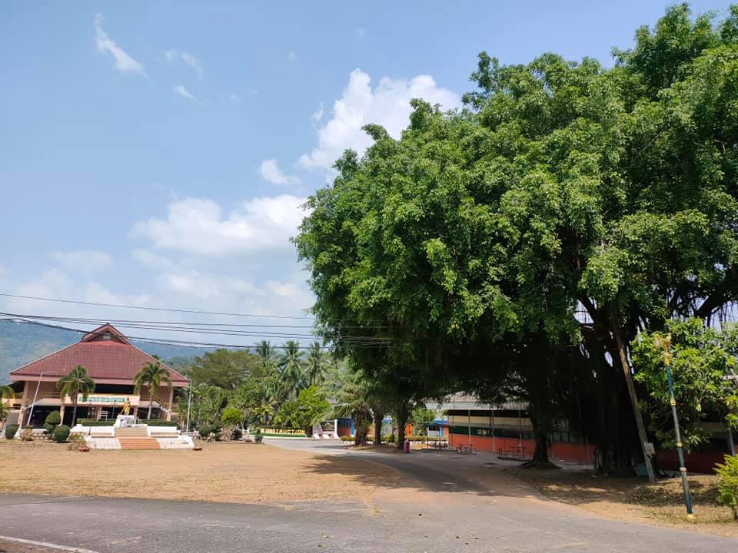

โรงเรียนดำรงศาสน์วิทยา สังกัดสำนักงานคณะกรรมการส่งเสริมการศึกษาเอกชน
มีการประชุมผู้ปกครอง เพื่อเตรียมความพร้อมในการเปิดภาคเรียนและร่วมกันหาแนวทาง เพื่อลดการแพร่ระบาดของเชื้อโรค และได้กำหนด 6 มาตรการหลักในการป้องกันการแพร่ระบาดของโรคโควิด-19 ดังนี้
(1)มาตรการคัดกรองวัดไข้และอาการเสี่ยงก่อนเข้าสถานศึกษา
(2)สวมหน้ากากผ้าหรือหน้ากากอนามัยตลอดเวลา
(3) จัดจุดล้างมือหรือเจลแอลกอฮอล์อย่างเพียงพอ
(4)จัดระยะห่างระหว่างบุคคลอย่างน้อย 1-2 เมตร
(5) ทำความสะอาดห้องเรียน/พื้นผิวสัมผัสร่วม เปิดหน้าต่างประตู ระบายอากาศ
(6) ไม่จัดกิจกรรมรวมกลุ่มคนจำนวนมาก เหลื่อมเวลา ลดเวลาทำกิจกรรม

